

**“Corporación Educacional Gloria Méndez Briones”**

**“Educando con amor para formar grandes personas”**

**ASIGNATURA: RELIGIÓN NIVEL: 6º**

**ACTIVIDAD N°: 14 PROFESOR/A: Julio Cifuentes – Margarita Schuster**

**Objetivo de la actividad: “ Reforzar el valor de la AMISTAD”**

**Instrucciones**:

1. Aunque todos tenemos amigos, a veces no les mostramos nuestro aprecio. Es importante expresar nuestro cariño y afecto hacia esas personas que estimamos y consideramos nuestros amigos y lo podemos hacer de diferentes maneras. Escoge a un amigo y hazle un regalito para demostrarle su afecto y entrégaselo cualquier día durante la semana.
2. La historia de David y Jonatán, la cual se encuentra en 1 Samuel 20. Es una historia de mucha acción y nos servirá como un ejemplo de buena amistad. Te invito a que puedas leer el texto o también verlo en <https://youtu.be/LZQcdptpGgI> - SUPER AMIGOS PRINCIPE JONATHAN.wmv.
3. **Pinta el siguiente dibujo. DAVID ENCUENTRA UN AMIGO**

David era un joven que quiso servir a Dios. Obedeció a su padre cuidando a sus ovejas. Dios le ayudó a matar al gigante Goliat con sólo una honda. Dios le dio un amigo muy especial llamado Jonatán. David y Jonatán se amaban mucho y llegaron a ser amigos del alma**. Un día Jonatán le dio su espada a David. También le dio su cinturón**. Así le mostró a David lo mucho que le amaba. Dios está contento cuando tenemos buenos amigos. ¿Qué puede hacer un amigo para mostrar su amor al otro?

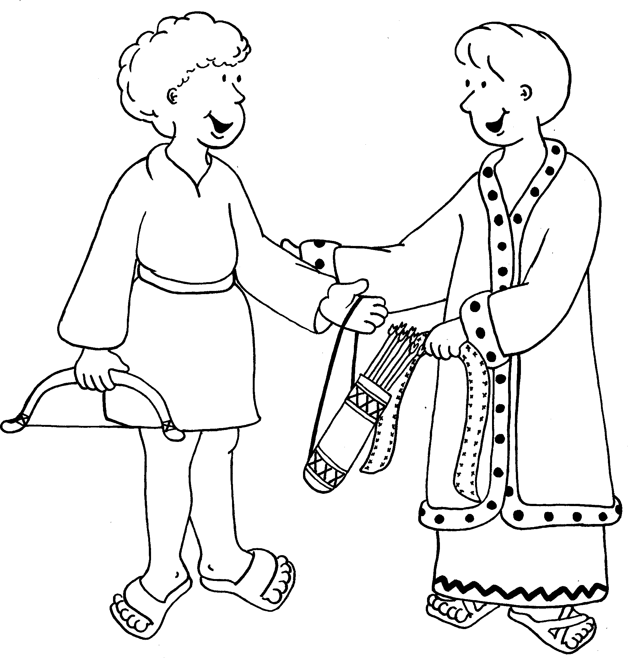

Quien tiene un amigo tiene un tesoro

1. La Biblia menciona algunas características de un verdadero amigo. Encuéntralas y escribe la respuesta al lado del texto correspondiente.

Proverbios 17:17 …………………………………………………………………………………………………………………………………………

Tito 3:2 ……………………………………………………………………………………………………………………………………………………….

Proverbios 27:10 …………………………………………………………………………………………………………………………………………

Proverbios 18:24 …………………………………………………………………………………………………………………………………………

1. Durante su ministerio en la Tierra, Jesús hizo su amistad disponible al que la quisiera. Ninguna clase social era demasiado alta o baja y ninguna persona era demasiado rica o pobre para él. Entre los amigos de Jesús había personas que no disfrutaban un concepto tan bueno. Pero eso no alejaba a Jesús de ellas. ¿Recuerdas alguna clase de personas de la época? Escribe al lado de cada texto el nombre de quien se trata.

Marcos 2: 14 ………………………………………………………………..

Juan 3:1 ……………………………………………….

Mateo 4:18 …………………………………………………………… y …………………………………………………………….

Lucas 19:1 – 9 ………………………………………………………………..

**¿Sabía tu que Jesús es mi mejor Amigo? Y ¿sabía que Él puede ser tu mejor Amigo también?**

**¿Te gustaría que Jesús sea tu mejor Amigo?**

**Una vez que aprendemos acerca de lo que Jesús hizo por nosotros y le hacemos a Él el Señor y Salvador de nuestras vidas Él se convertirá en nuestro mejor Amigo.**

**JESÚS ES MI MEJOR AMIGO – Juan 15:13**

1. **Completa el siguiente crucigrama sobre la amistad.**

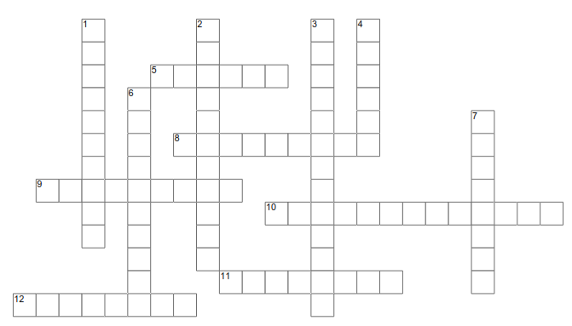

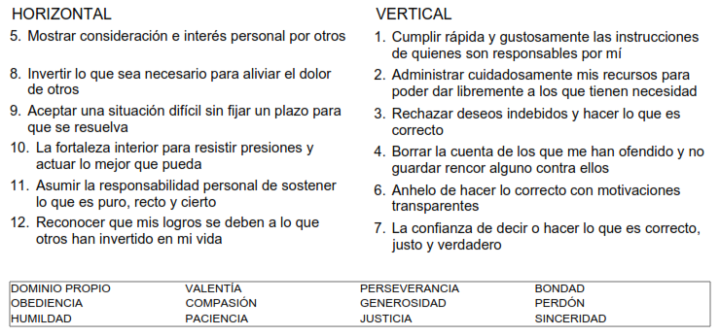

|  |
| --- |
| **IMPORTANTE:**  Para cualquier consulta puede escribir a los siguientes correos: [margarita.schuster@cegmb.cl](mailto:margarita.schuster@cegmb.cl) – [julio.cifuentes@cegmb.cl](mailto:julio.cifuentes@cegmb.cl)  **Enviar una foto de las actividades desarrolladas**  **Que tengas una excelente semana** |